多處理機平行設計

Homework 2 Report

姓名：陳聲發  
學號：F74057049

**Homework 1.1**

檔案：

Code ：Smooth.cpp

Input : input.bmp

Output: output2.bmp

编译：

mpiicc -o Smooth Smooth.cpp

運行結果：(qq.bmp 為原本模糊圖片的備份)

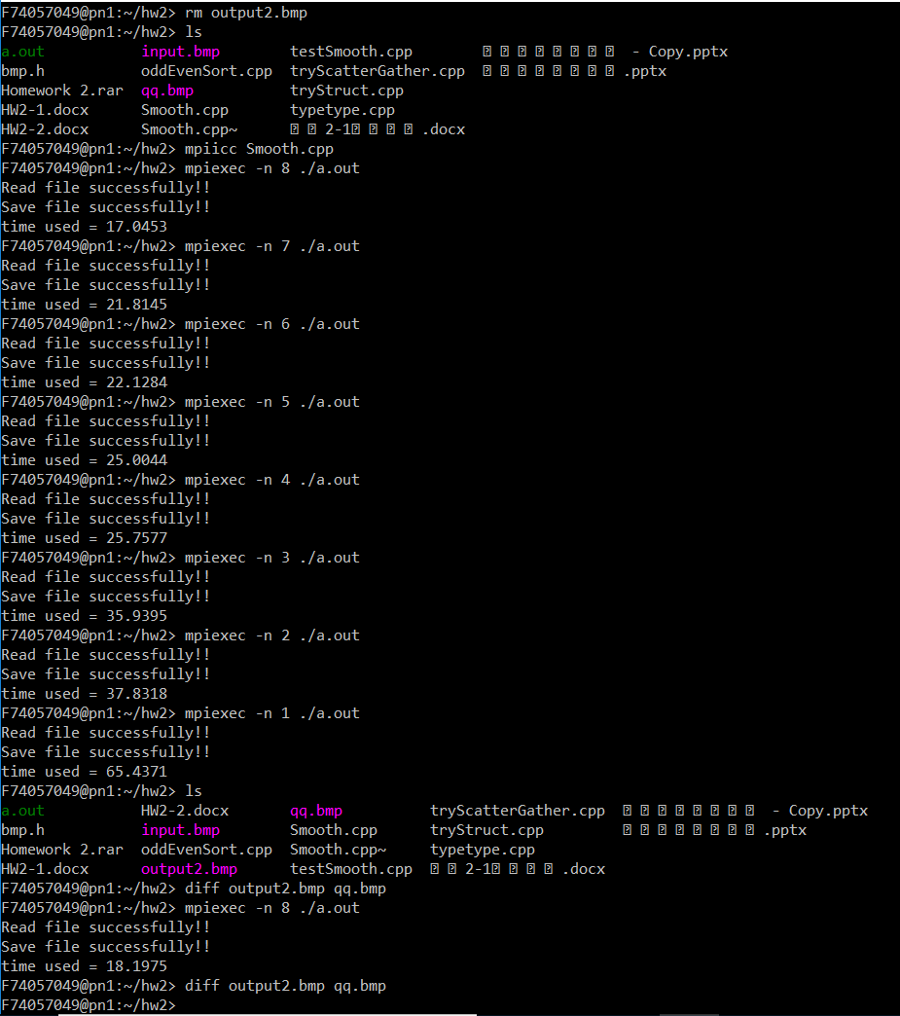

心得：

這次學習了超好用的MPI_Scatterv和MPI_Gatherv， 以及自定義的MPI_Datatype。過程中一直沒注意到 bmpInfo.biWidth 還沒broadcast 就拿來用的情況，感謝有老師指點。還有上課時有show到的MPI_Isend 和 MPI_Irecv 這種non-blocking 的傳輸方式也讓程式碼精簡不少。

**Homework 1-2**

档名：

oddEvenSort.cpp

編譯：

mpiicc -o oddEvenSort oddEvenSort.cpp

運行結果：

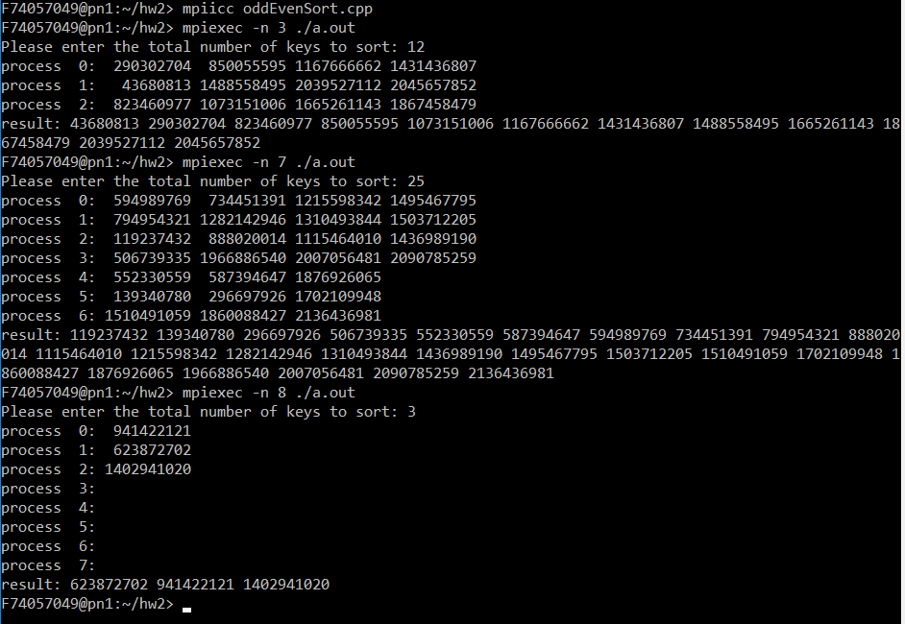

心得：

這題主要是把課本介紹的odd-even sort實作出來，再加上類似Merge_low的Merge_high。實作時有留意到Merge_low時有可能因為兩邊長度不相等導致讀取到array長度外的值，這部分有另作處理。